Задание и рекомендации по выполнению курсовой работы
по курсу «Эконометрика»
Выполнение курсовой работы по курсу «Эконометрика» заключается в выполнении приведенных в курсе лекций практических заданий (№1 — 5) и оформлении результатов в виде отчетов.
Обратите внимание на то, что исходные данные доступны, как в тексте лекций, так и по указанной во введении ссылке на учебное пособие, на котором основаны практические задания.
Важно: для выполнения заданий настоятельно рекомендуется использовать среду Econometric Views (EViews) версии 3.1 или выше. К сожалению, производитель среды EViews компания IHS (www.eviews.com) приостановило распространение учебной версии программы, которая использована при описании выполнения примеров; однако все версии программного продукта EViews доступны для использования в демонстрационном режиме в течении 30 дней с момента установки — для активации этого режима необходимо при установке программного продукта ввести серийный ключ “demo”. Пожалуйста, учитывайте ограничение по сроку работы программы, при выполнении курсовой работы! По всем вопросам по работе программы просьба обращаться к преподавателю!

Правила оформления отчетов по практическим заданиям:
Отчеты выполнять строго по пунктам, указанным в практическом задании.
Каждый пункт обязательно сопровождать графическим материалом (таблицы, графики) и комментариями к действиям — какое действие выполняется, какя гипотеза (например) проверяется или какая модель (например) оценивается, какой метод используется, каковы важные результаты вычислений (значения каких показателей мы анализируем, какие выводы делаем, на основании чего).
От грамотности оформления результатов расчетов и формулировки выводов по каждому этапу вычислений критично зависит оценка за выполнение задания.
Исключением является отчет по заданию №1 (знакомство с программной средой EViews), отчетом о выполнении которого будет являться пояснительная записка от Вашего имени с комментариями: удалось ли установить программу и какой версии (какие возникли проблемы), удалось ли осуществить выгрузку данных из приведенного в курсе лекций примера (возникли ли проблемы), удалось ли выполнить тестовые расчеты по приведенным данным, каковы основные полученные результаты.
Отчеты оформляются в среде MS Word, таблицы и графики из среды EViews рекомендуется вставлять в формате Meta File (.wmf).

Ниже представлена такая же работа, по аналогии нужно сделать эту же работу согласно заданиям, но чтобы не было очевидно, что работа списана

Содержание
Практическое занятие №1 3
Практическое занятие №2 6
Практическое занятие №3 11
Практическое занятие № 4. 16
Практическое занятие № 5. 20
Список использованной литературы 21

Практическое занятие №1
«Знакомство с эконометрическим пакетом Econometric Views»

В сети Интернет была найдена версия программы, поддерживающая демо-режим - Eviews 8.0. Программа устанавливалась на компьютер под управлением ОС Windows 7 x64. Также был использован пакет MS Office 2010 Standard Edition.
Удалось произвести импорт данных из демонстрационного файла demo.xls, группировку данных, просмотр числовых характеристик (через команду меню View/Descriptive Stats/Individual Samples), вывод матрицы коэффициентов корреляции и гистограммы. Проект был сохранен в файл PI-71_Sergeev_pr1.wf1.
Следующим этапом выполнения занятия было создание нового проекта с данными о стоимости однокомнатных квартир в Москве. Проект был сохранен в файл PI-71_Sergeev_pr1.wf1. Данные, с которыми мы будем работать, сгруппированы в группе group. Нам нужно найти среднее арифметическое, выборочное стандартное отклонение и другие статистики параметров. Для этого в группе оставляем только следующие параметры:
distc Удаленность. от центра, км.
distm Удаленность от метро, мин.
totsq Общая площадь квартиры, кв.м.
kitsq Площадь кухни, кв.м.
livsq Площадь комнаты, кв.м.
price Цена квартиры, тыс. USD.
Остальные параметры, такие как название улицы, этаж, категория дома мы не будем исследовать. В окне группы выполняем команду меню View/Descriptive Stats/Individual Samples и сохраняем полученные результаты в таблицу table01, где:
Mean – Среднее арифметическое значение;
Median – Медиана;
Maximum – Максимальное значение;
Minimum – Минимальное значение;
Std. Dev. – Стандартное отклонение (среднее квадратическое отклонение);
Skewness – Коэффициент асимметрии;
Kurtosis – Эксцесс;
Probability – Вероятность;
Observations – Количество наблюдений.

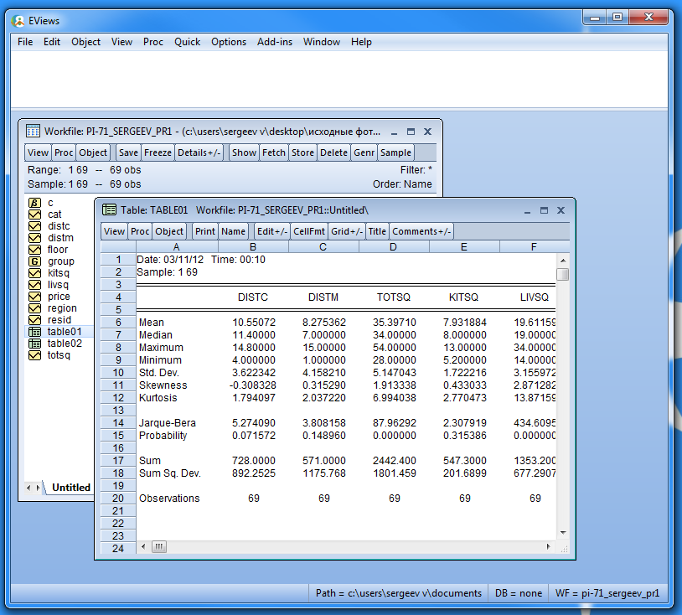
Рис. 1. Статистики параметров

Затем находим коэффициенты корреляции параметров с ценой квартиры. Выполняем пункт меню Quick/Croup Statistics/Correlations. Искомые коэффициенты видны на рисунке 2 в таблице, в столбце PRICE.
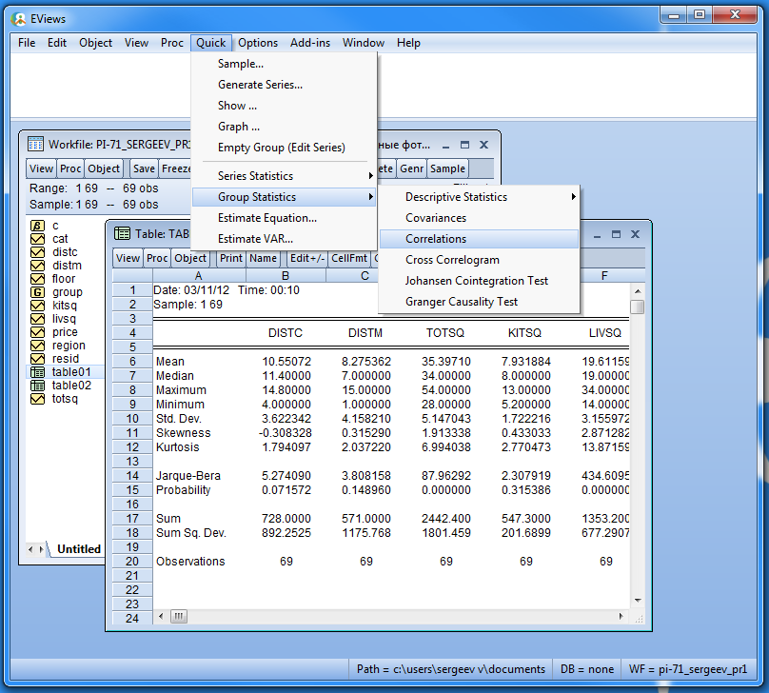
Рис. 2. Коэффициенты корреляции

Практическое занятие №2
«Применение Eviews при построении и анализе линейной однофакторной модели регрессии»

- Исходные данные сохранены в файле data_pr2.xls.
- Файл проекта - PI-71_Sergeev_pr2.wf1.
- Скриншот импортированных значений:
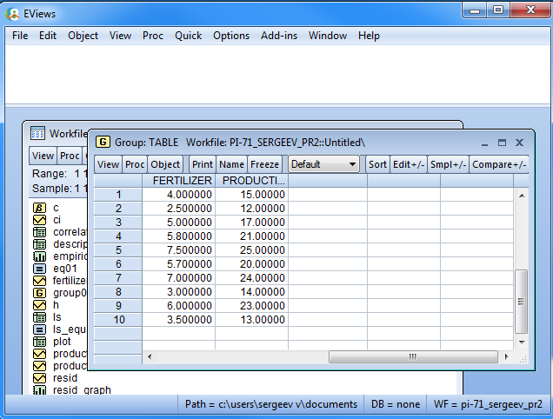
- Находим значения описательных характеристик:
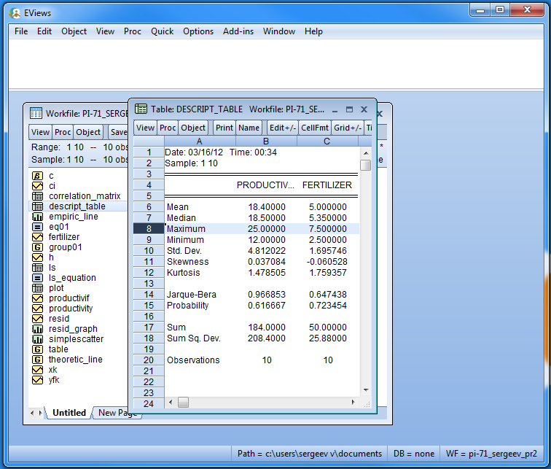
- Построим поле корреляции:
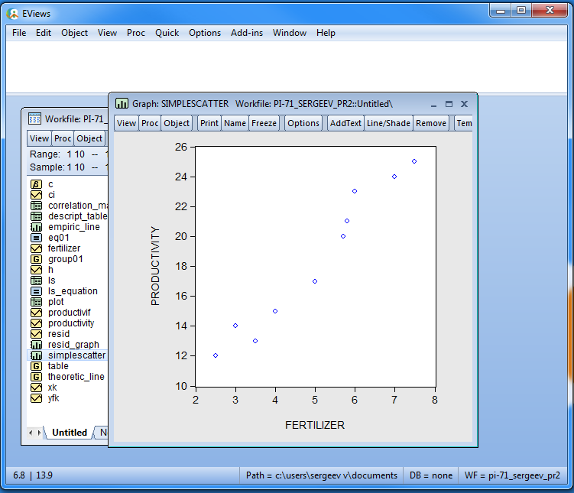
На рисунке мы видим поле корреляции – значения факторного признака (fertiliser) по оси Х и результативного (productivity) по оси Y, обозначены в виде соответствующих точек на графике. Ярко выраженная тенденция увеличения Y с увеличением X соответствует положительной корреляции.
- Вычислим матрицу корреляции:
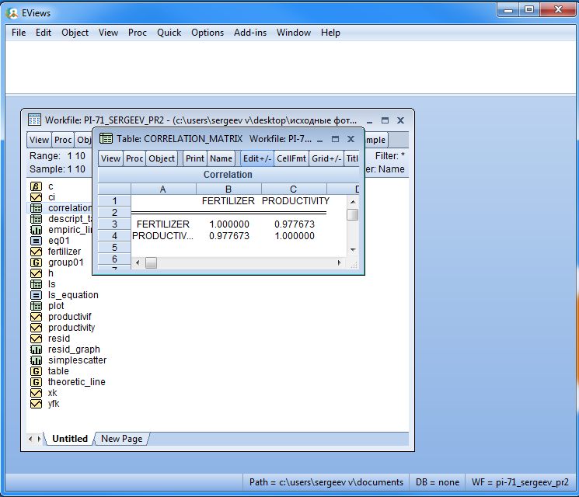
Коэффициент линейной корреляции 0,977673 отражает меру линейной зависимости между двумя переменными.
- Рассчитаем параметры уравнения регрессии:
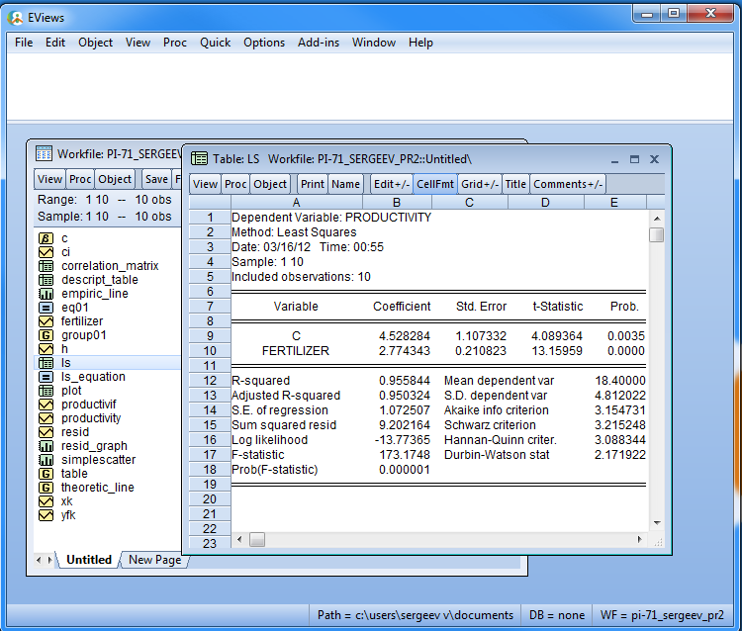
Для рассчета мы использовали метод наименьших квадратов. Он позволяет рассчитать коэффициенты уравнения регрессии, значение R² и др. Таким образом уравнение получается вида y = 4,53+2,77x.
- Чтобы оценить значимость коэффициента регрессии и уравнения в целом, нужно сравнить полученный t-коэффициент=4,089364 с табличным (Таблица значений критерия Стьюдента, при числе степеней свободы 8, и уровне значимости 0,05)), так как полученный коэффициент больше то статистическая значимость коэффициента регрессии b подтверждается.
- R² = 0,956 – или 95,6%, это значит, что изменения переменной Y на 95,6 % зависят от изменения переменной Х, на остальное приходятся факторы, не учтенные в уравнении регрессии. Другими словами модель подходит под исходные данные на 95,6 %
- Построим эмпирическую и теоретическую линии регрессии:
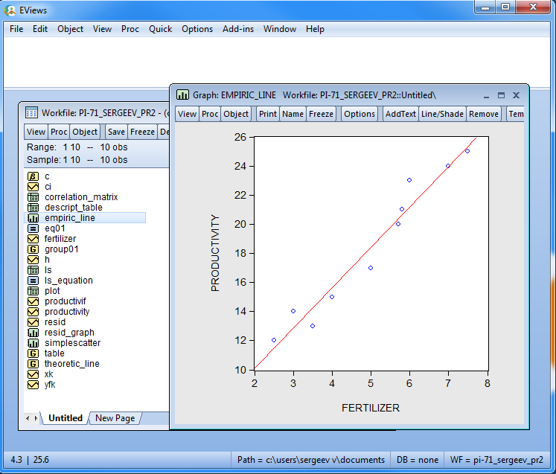
Эмпирическая линия регресии
Эмпирическая линия регрессии показывает примерную форму и направление взаимосвязи.
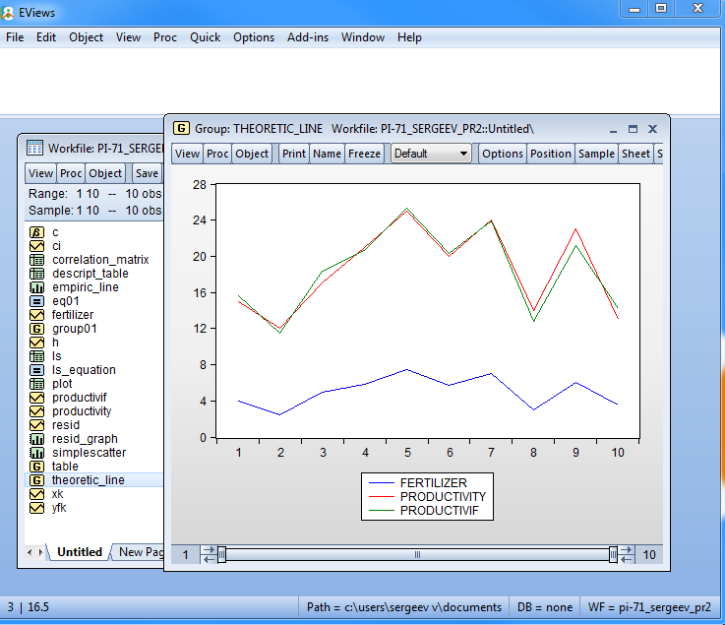
Теоретическая линия регресии
На этом графике мы видим фактические значения регресии и рассчитанные по формуле.
- Построим график остатков:
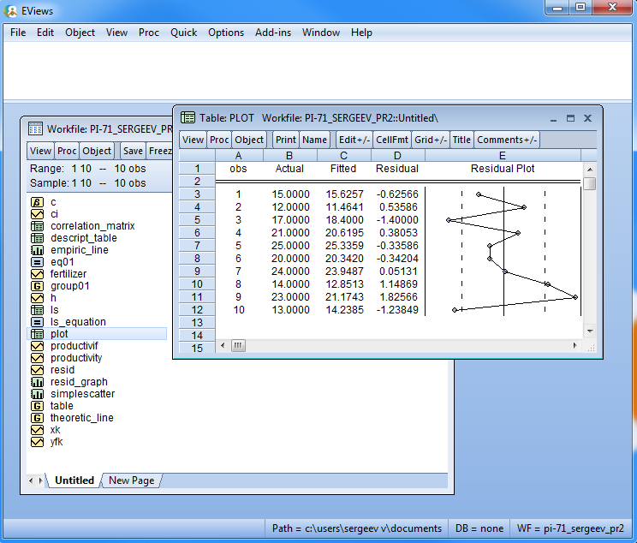
Durbin-Watson stat = 2,1719 близок к 2, поэтому можно подтвердить нулевую гипотезу об отстутствии автокорреляции.
- С вероятностью 0,95 построим доверительный интервал для ожидаемого значения урожайности:
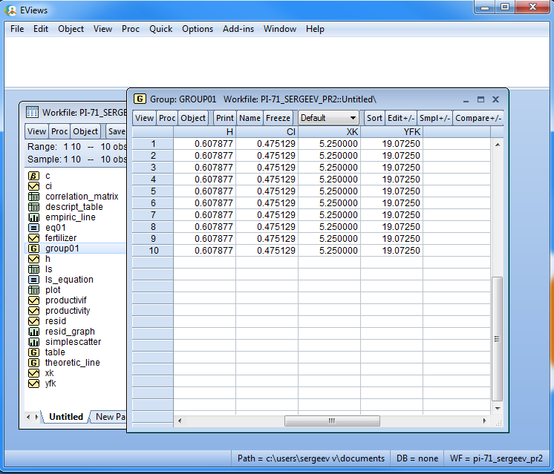

Практическое занятие №3
«Применение Eviews при построении и анализе линейной
однофакторной модели регрессии»

- Исходные данные сохранены в файле data_pr3.xls
- Файл проекта - PI-71_Sergeev_pr3.wf1
- Скриншот импортированных значений:
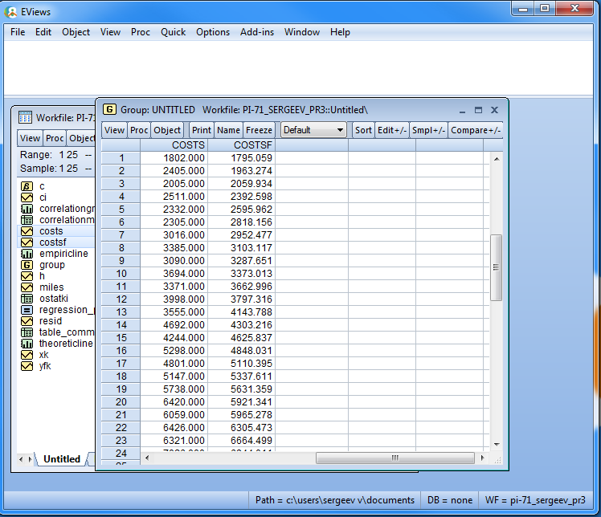
- Находим значения описательных характеристик:
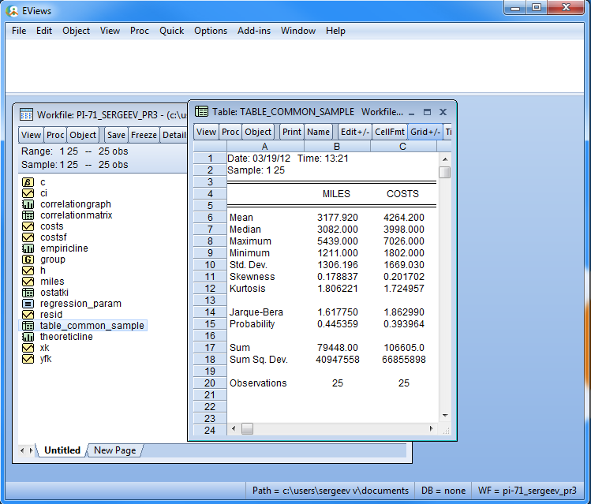
- Построим поле корреляции:
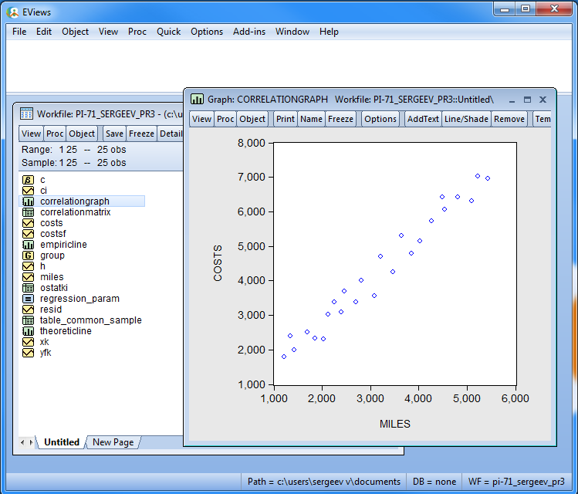
На рисунке мы видим поле корреляции – значения факторного признака (miles) по оси Х и результативного (costs) по оси Y, обозначены в виде соответствующих точек на графике. Ярко выраженная тенденция увеличения Y с увеличением X соответствует положительной корреляции.
- Вычислим матрицу корреляции:
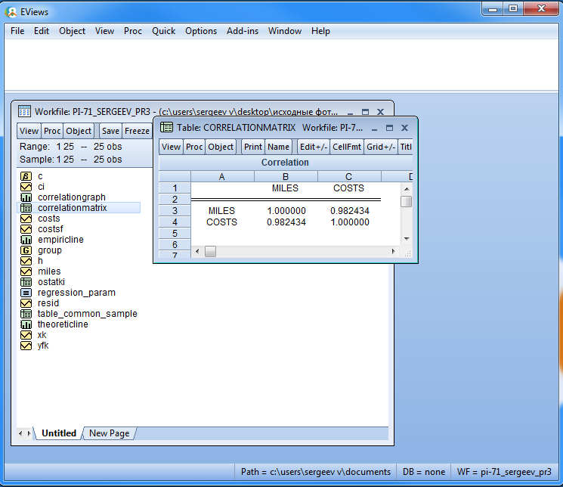
Коэффициент линейной корреляции 0,982434 отражает меру линейной зависимости между двумя переменными.
- Рассчитаем параметры уравнения регрессии
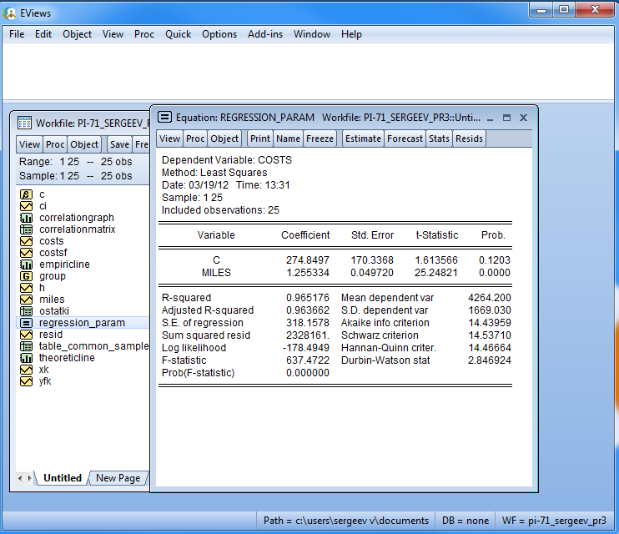
Для рассчета мы использовали метод наименьших квадратов. Он позволяет рассчитать коэффициенты уравнения регрессии, значение R² и др. Таким образом уравнение получается вида COSTS = 274,85+1,255*MILES.
- Чтобы оценить значимость коэффициента регрессии и уравнения в целом, нужно сравнить полученный t-коэффициент=1,1613566 с табличным (Таблица значений критерия Стьюдента, при числе степеней свободы 23, и уровне значимости 0,05), так как полученный коэффициент меньше то статистическая значимость коэффициента регрессии b не подтверждается.
- R² = 0,965 – или 96,5%, это значит, что изменения переменной Y на 96,5 % зависят от изменения переменной Х, на остальное приходятся факторы, не учтенные в уравнении регрессии. Т.е. модель подходит под исходные данные на 96,5 %
- Построим эмпирическую и теоретическую линии регрессии:
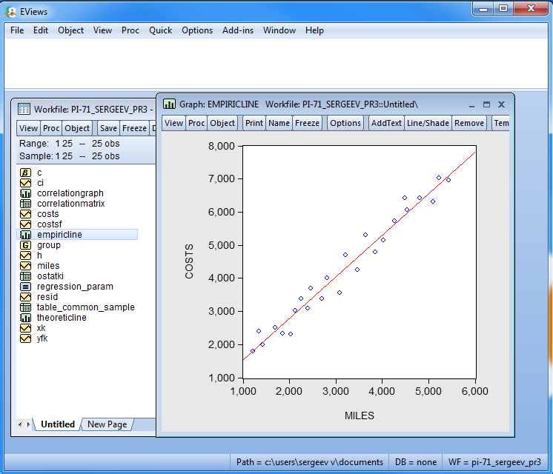
Эмпирическая линия регресии
Эмпирическая линия регрессии показывает примерную форму и направление взаимосвязи.
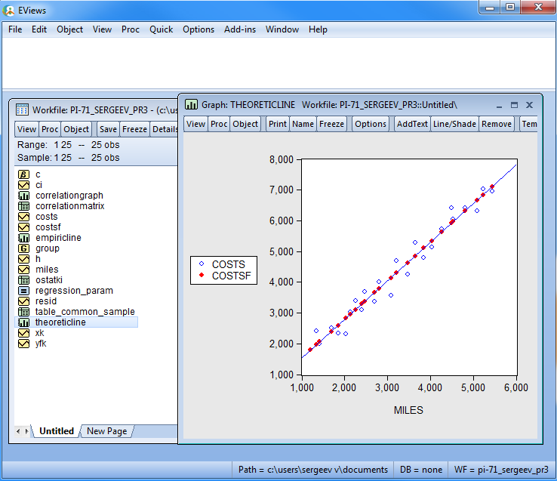
Теоретическая линия регресии
На этом графике мы видим фактические значения регресии и рассчитанные по формуле.
- Построим график остатков:
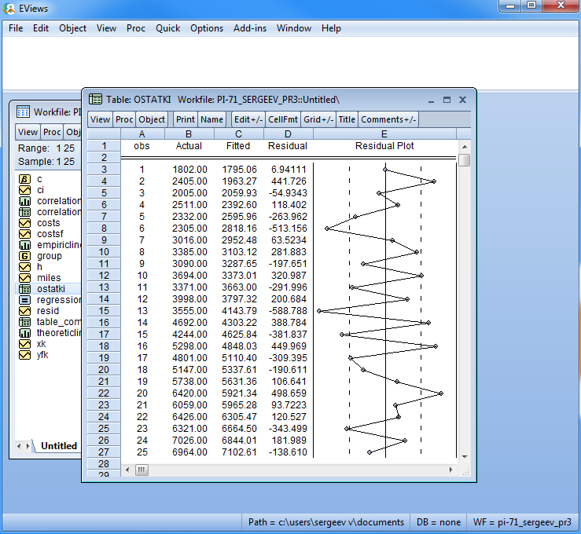
Durbin-Watson stat = 2,846924 >2, поэтому можно подтвердить гипотезу об отрицательной автокорреляции остатков.
- С вероятностью 0,95 построим доверительный интервал для ожидаемого значения средних расходов:
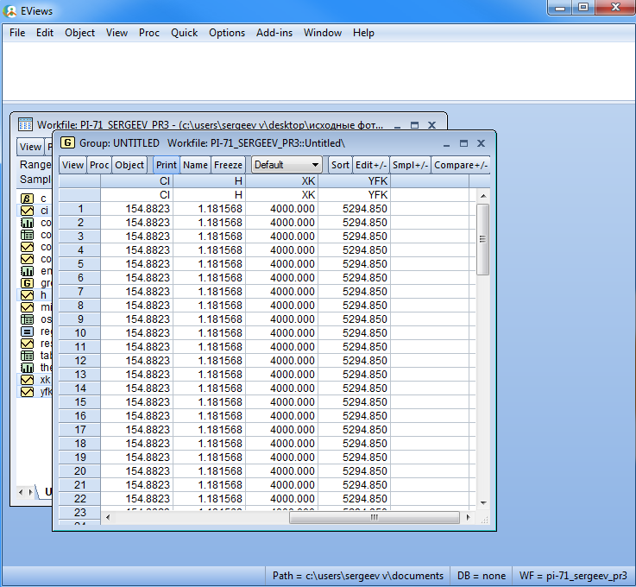

Практическое занятие № 4.
«Применение Eviews при построении и анализе многофакторной модели регрессии. Выявление мультиколлинеарности и гетероскедастичности в модели. Проверка спецификации модели»

- Имеются данные о вариации дохода кредитных организаций США за период 25 лет в зависимости от изменений годовой ставки по сберегательным депозитам и числа кредитных учреждений, исходные данные сохранены в файле data_pr4.xls.
- Импорт исходных данных осуществляем в файл PI-71_Sergeev_pr4.wf1
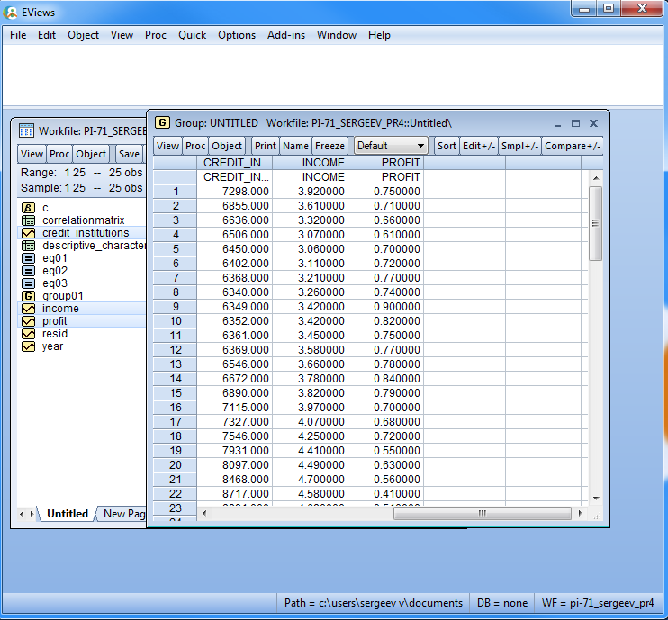
- Находим значения описательных характеристик:
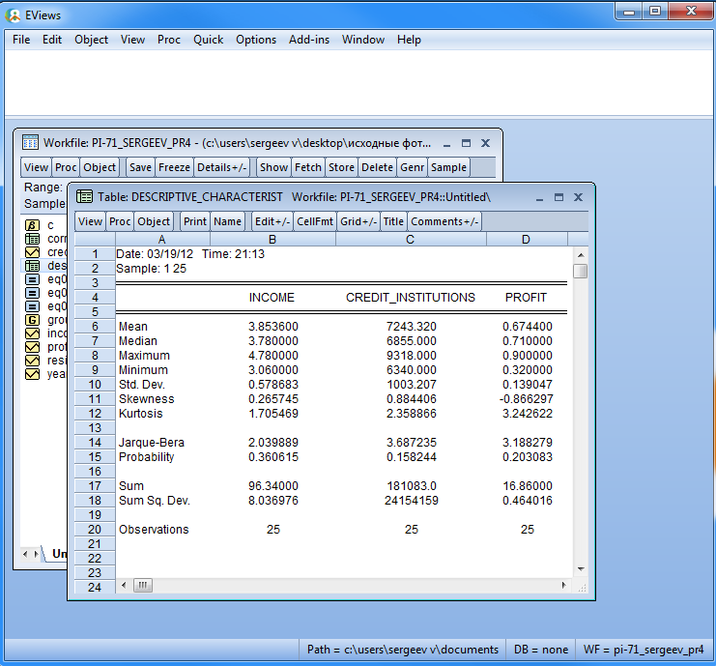
- Построим корреляционную матрицу для всех переменных:
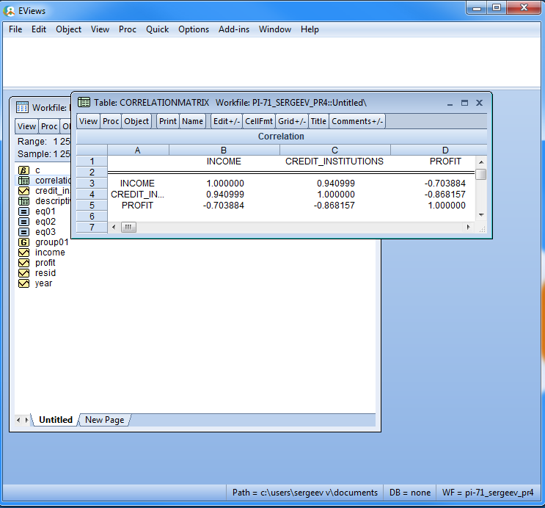
- Построим регрессионное уравнение с помощью МНК
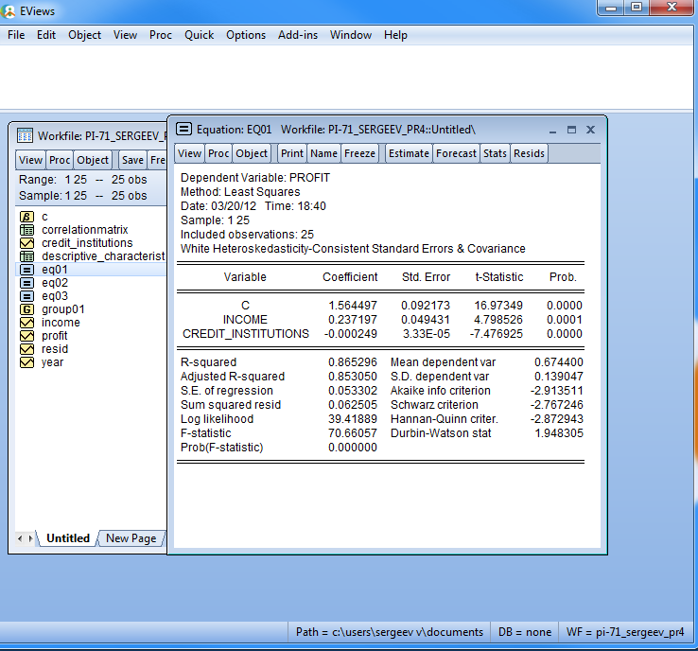
Таким образом уравнение получается вида:
PROFIT=1,564497+0,237197*INCOME–0,000249*CREDIT_INSTITUTIONS.
- Чтобы оценить значимость коэффициента регрессии и уравнения в целом, нужно сравнить полученные t-коэффициенты=19,70; 4,26; -7,77 с табличным (Таблица значений критерия Стьюдента, при числе степеней свободы 22, и уровне значимости 0,05), так как полученные коэффициенты больше табличных (по модулю), то статистическая значимость коэффициентов регрессии и уравнения в целом подтверждается.
- Проверим некоторые признаки эффекта мультиколлинеарности:
Подсчитаем коэффициент множественной корреляции R_{yxz}≈0,916815,
тогда фактор инфляции вариации = 6,27 < 10, значит, наличие эффекта мультиколлинеарности не подтверждается. Стандартная ошибка регрессионных коэффициентов близка к нулю – не подтверждается; значение F-критерия существенно, а t-критерия – нет, также не подтверждается, т.к. оба критерия существенны;
стандартные ошибки – низкие.
- Проверим спецификацию модели:
Исключаем переменную CREDIT_INSTITUTIONS:
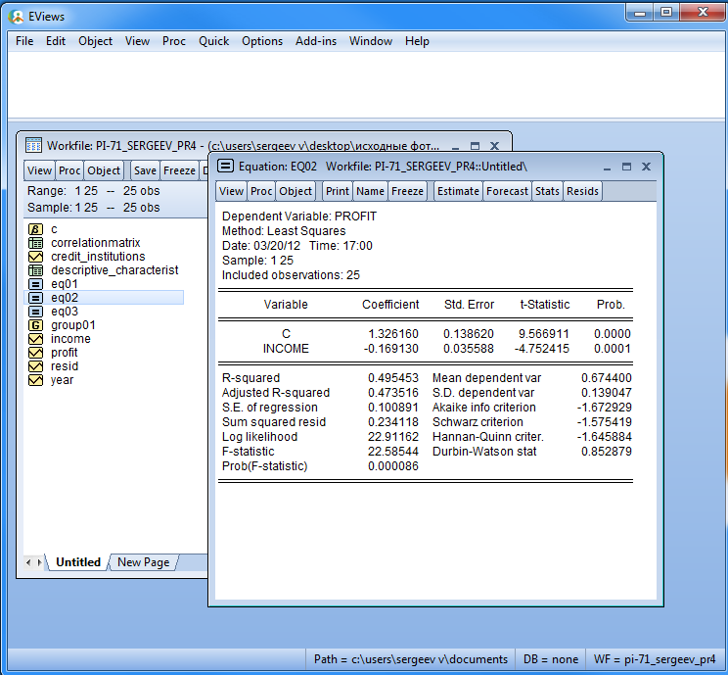
Исключаем переменную INCOME:
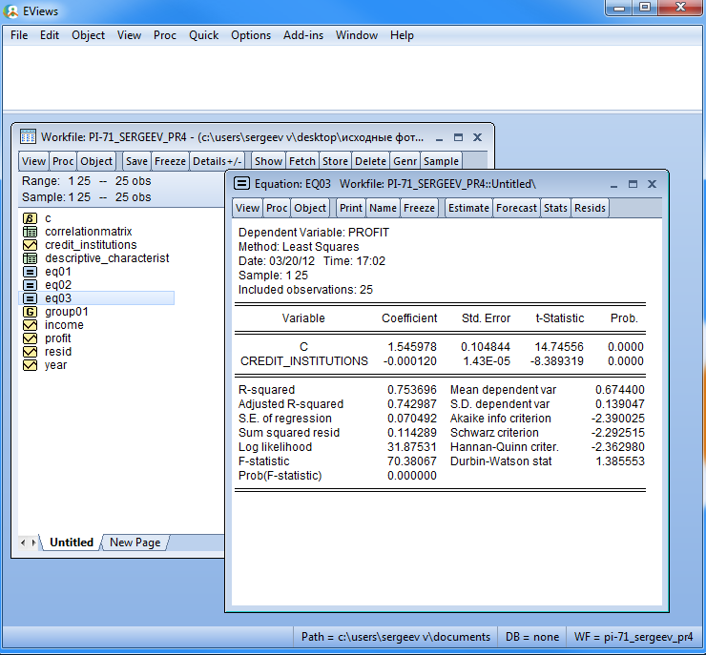
В случае исключения из первоначальной модели переменной INCOME, знак регрессионного коэффициента при переменой CREDIT_INSTITUTIONS остался без изменения. Представляется разумным разделять эффект двух независимых переменных на зависимую переменную в модели с совместным их влиянием в регрессионном уравнении.
- Проверить наличие гетероскедастичности в модели:
Расчет коэффициентов уравнения регрессии с поправкой на гетероскедатичность:
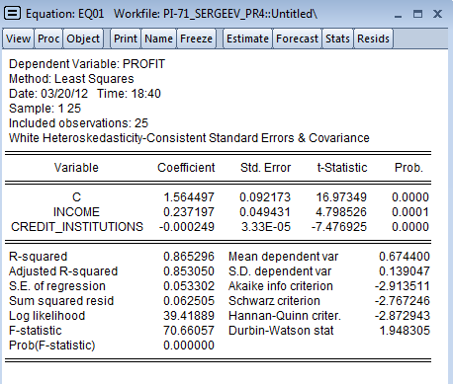
Вероятность ошибки первого рода равна 42,19%

Практическое занятие № 5.
«Фиктивные переменные»

- Построим регрессионное уравнение вида LS PRICE C CAT FLOOR:
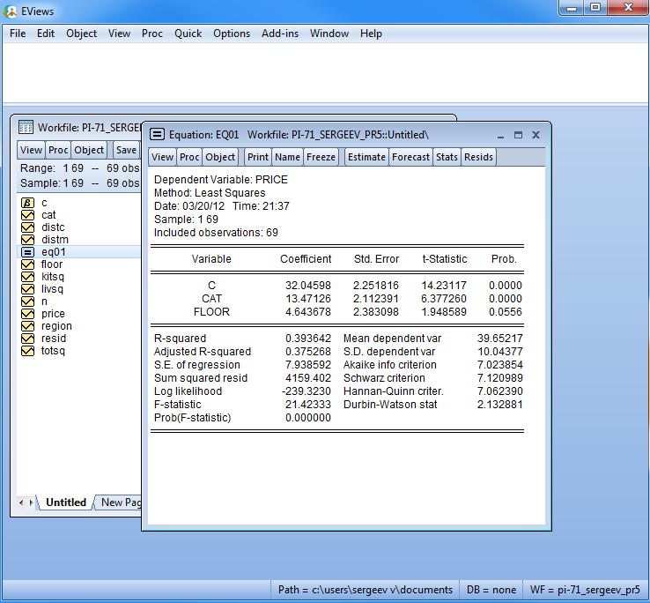
Получилось уравнение:
Price = 32,04598 + 13,47126*Cat + 4,643678*Floor.
Судя по уравнению, можно сказать, что квартиры в кирпичных домах стоят примерно на $13471 дороже аналогичных квартир в панельных домах. Коэффициент при FLOOR может быть интерпретирован так: квартиры на не первом/последнем этажах стоят в среднем на $4644 дороже аналогичных, расположенных на первом/последнем этажах.

Список использованной литературы

- Конспект лекций по эконометрике;
- Электронный ресурс «Прикладная эконометрика» http://crow.academy.ru/econometrics/;
- Шанченко Н. И. Эконометрика: лабораторный практикум/ – Ульяновск: УлГТУ, 2004. – 79 с.

